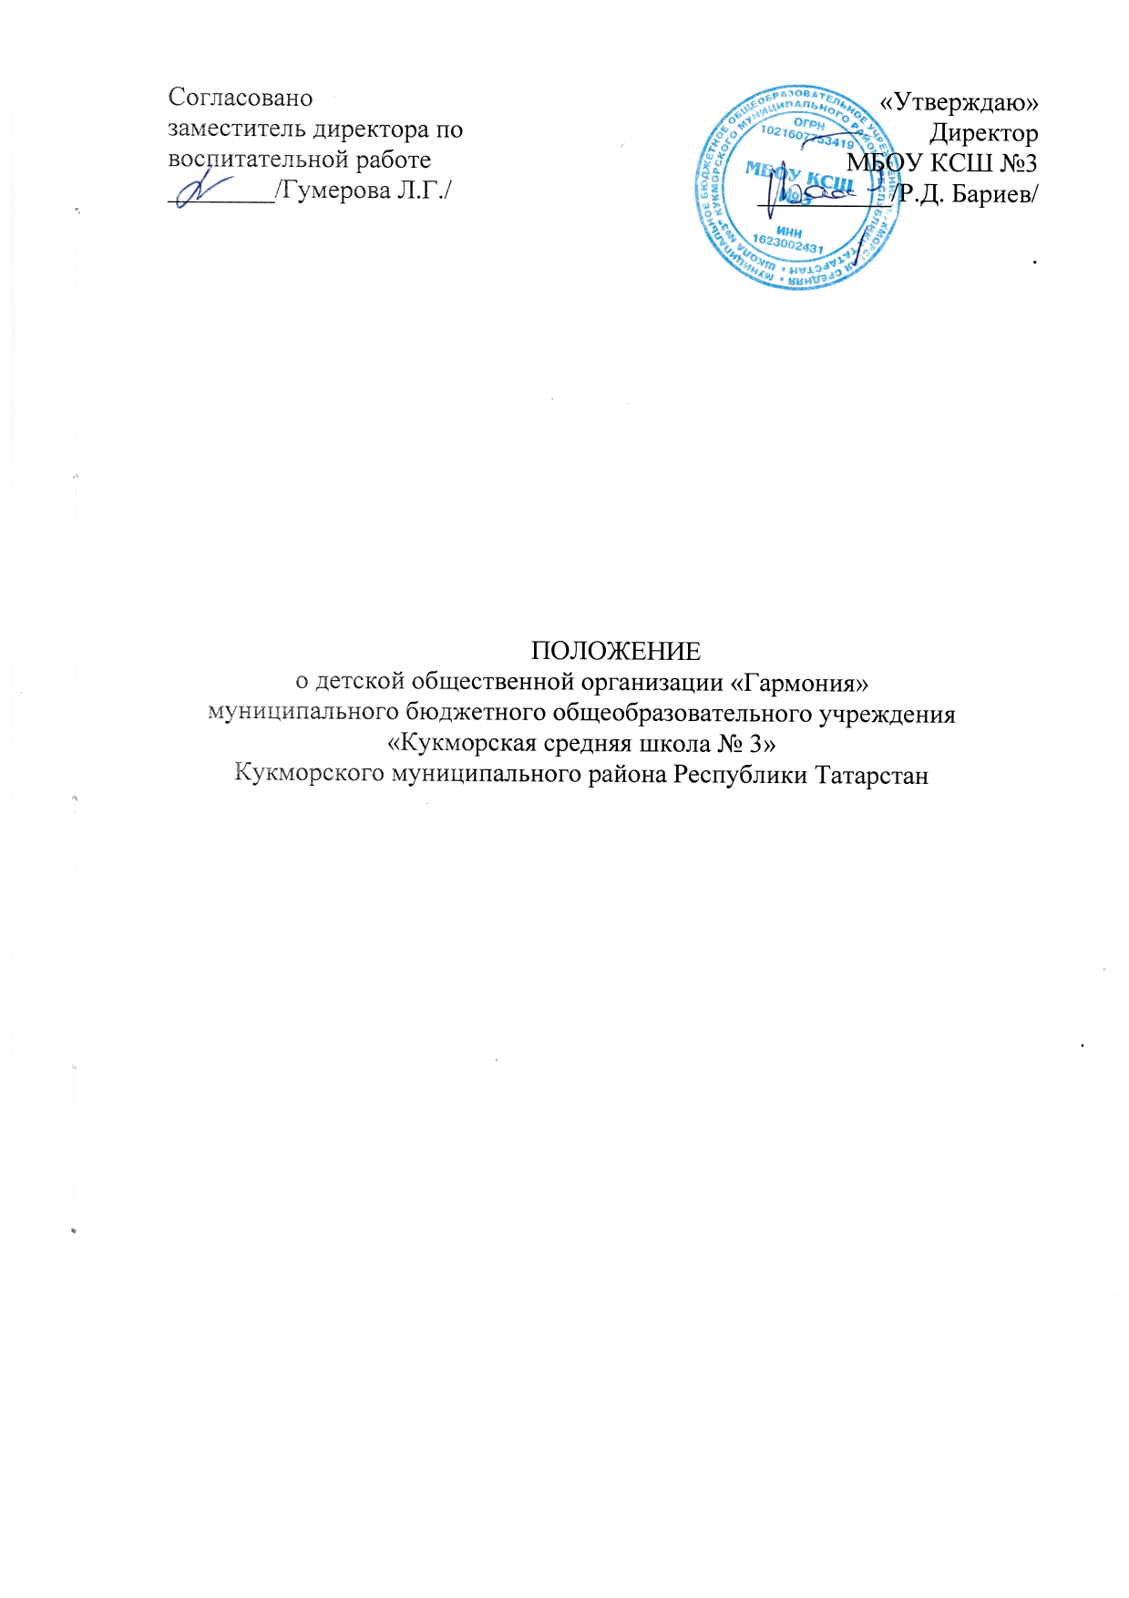

- ОБЩИЕ ПОЛОЖЕНИЯ

1. Детская общественная организация «Гармония» создается на основе общих интересов учащихся 5-7 классов для организации общественно - значимой деятельности.
2. Детская общественная организация «Гармония» является базой для организации ученического самоуправления в школе.
3. Организация согласует свою деятельность с администрацией и Советом школы.

- ЦЕЛИ И ЗАДАЧИ

2.1 Цель ДОО «Гармония» - создание условий для формирования и развития гармоничной личности учащихся.
2.2. Задачи ДОО:
- организация и жизнедеятельность общешкольного и классных коллективов с учетом удовлетворения их потребностей;
- создание условий для включения личности в систему общественных отношений;
- формирование у учащихся сознательного и ответственного отношения к своим правам и обязанностям, определенным Уставом школы, Уставом организации;
- организация социально-значимого досуга;
- укрепление здоровья, формирование общей культуры и здорового образа жизни.

- УСТРОЙСТВО ДОО

3.1. ДОО объединяет в своих рядах отдельных учащихся 5-8 классов, коллективы 5-8 классов.
3.2. Членам ДОО может стать каждый учащийся, желающий развивать свои способности в индивидуальных или коллективных творческих делах, участвовать в самоуправлении.
3.3. Вступление в ДОО происходит на добровольной основе. Решение принимается открытым голосованием.
3.4. В своей деятельности ДОО руководствуется Уставом организации и настоящим Положением.

- УПРАВЛЕНИЕ ДОО

  - Высшим органом управления ДОО «Гармония» является ШПН.
  - Слет советов классов
- проводится не реже двух раз в течение учебного года
- утверждает план мероприятий организации на учебный год по шести направлениям работы министерств (министерства: культуры; спорта, информации и печати; социальных инициатив; просвещения и интеллектуального развития; труда и порядка)
- утверждает кандидатуру Президента ДОО, состав Правительства организации
- утверждает состав Большого совета глав советов классов
- заслушивает отчеты Президента и министров ДОО о проделанной ими работе
- утверждает символику ДОО
- принимает решения по наиболее значимым вопросам деятельности ДОО
  - Правительство ДОО:
- собирается один раз в две недели
- организует работу по выполнению решений Ученической конференции и плана мероприятий по шести направлениям
- является членом Совета школы, согласно положению о Совете школы
- осуществляет прием в ДОО и исключение из ее рядов
- анализирует работу министерств
- входит в состав жюри на различных конкурсах и мероприятиях
- утверждает кандидатуры учащихся для поощрения за социально-значимую деятельность (стипендии, премии, дипломы)
  - Президент ДОО:
- избирается тайным голосованием членов организации
- планирует и организует работу правительства ДОО
- возглавляет правительство ДОО
- формирует правительство
- отчитывается о своей работе на итоговом слете советов классов
- принимает участие в работе педагогического совета школы
- ведет заседания Большого совета глав советов классов
  - Советники министерств:
- избираются на общих собраниях классных коллективов голосованием сроком на один учебный год из числа наиболее активных, успевающих и дисциплинированных учащихся, пользующихся у своих товарищей доверием и авторитетом
- являются членами министерств и членами совета класса
- организуют учащихся класса при проведении классных, общешкольных мероприятий
- вносят предложения от имени класса об улучшении работы ДОО
- отчитываются перед своим министерством и классом о своей работе в конце каждого полугодия
  - Педагогическую поддержку ДОО оказывают классные руководители, кураторы министерств.
  - Курирует деятельность ДОО педагог-организатор Усманова Л.Р.
  - Контролирует деятельность организации зам. директора по ВР Гумерова Л.Г.

V ПРАВА ЧЛЕНОВ ДОО

Члены ДОО имеют право:
- быть избранными в правительство ДОО и совет класса
- выражать свое мнение по вопросам деятельности ДОО
- вносить конструктивные предложения в планирование работы ДОО
- на защиту и поддержку со стороны членов ДОО
- на выбор вида деятельности, соответствующей их интересам
- на добровольный выход из ДОО
- на организационную, научно-методическую поддержку своей деятельности со стороны Правительства, кураторов ДОО.

VI ОБЯЗАННОСТИ ЧЛЕНОВ ДОО

Члены ДОО обязаны:
- соблюдать Устав организации и настоящее Положение
- заботиться о пополнении рядов ДОО
- выполнять решения, принятые на Ученической конференции
- участвовать в реализации цели и задач ДОО
- заботиться об авторитете организации, поддерживать и пропагандировать ее деятельность
- проявлять инициативу и активно участвовать в проведении мероприятий ДОО
- соблюдать этические нормы и правила общественного поведения
- информировать о своей деятельности Правительство ДОО.

